Gazetka 1 2015/2016
Szkoła Podstawowa
im. Anny Jenke
w Mrowinach
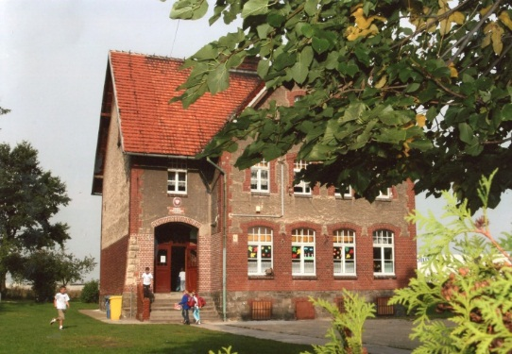

Nadchodzące wydarzenia

2016-01-27
Obchody Dnia Babci I Dziadka

2016-01-27
Zabawa Karnawałowa

2016-02-01
Rozpoczęcie ferii zimowych

Nadchodzące wydarzenia:

Test szóstoklasistów
Po raz ostatni uczniowie klas VI, przystąpią do sprawdzianu szóstoklasisty,
który odbędzie się już 05.04.2016r.

Przygotowała i zredagowała numer Magda Kłobucka

58-130 Żarów, ul. Wojska Polskiego 43
http://spmrowiny.gmina.zarow.pl/
T: 74 8580575
Drodzy czytelnicy!
Zachęcamy do lektury pierwszego biuletynu szkolnego, w którym przeczytacie m.in. Wywiad z nową Panią Dyrektor, wrażenia po sprawdzianie szóstoklasisty oraz przepis na sałatkę klasy VI, która zrobiła furorę w szkole.

Wycieczka do Rzeczki !

Dnia 20.01.2016r. uczniowie naszej szkoły udali się na wycieczkę do Rzeczki. Nie mogliśmy oprzeć się urokowi, naszej pięknej zimy i wyruszyliśmy zjeżdżać na sankach. Więcej na stronie szkolnej: http
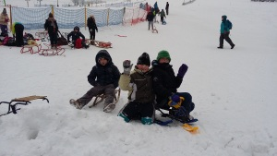

Ferie
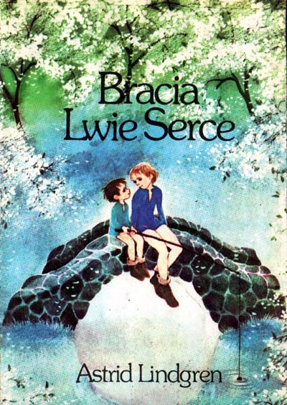

„Bracia Lwie Serce”

– dlaczego warto przeczytać
"Bracia Lwie Serce" to powieść nie tylko o niezwykłych przygodach- to wspaniała, głęboko wzruszająca książka o bohaterstwie, poświęceniu, pokonywaniu własnych słabości i o wielkiej miłości braterskiej, zdolnej zwyciężyć nawet śmierć. Jest to książka w sam raz dla miłośników i przygody, i fantastyki. Koniecznie ją przeczytajcie!!!Aha, jeszcze coś! Przygotujcie chusteczki, bo mogą polać się łzy!
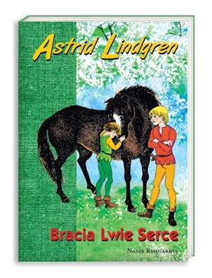

Wielu psychologów jest zdania, że zima może być okresem depresji oraz kiepskiego samopoczucia. Dotyczy to zarówno dorosłych jak i dzieci. Pogoda skłania nas do siedzenia w ciepłym mieszkaniu, najlepiej przy kominku i odstrasza od wystawienia nosa na mróz. Aktywne spędzanie czasu na świeżym, mroźnym powietrzu w czasie tych paru miesięcy może jednak dostarczyć nam wielu wspaniałych wspomnień, umocnić więzi rodzinne oraz dostarczyć wiele radości dla dzieci. Poniżej przedstawiamy parę prostych i ciekawych pomysłów na spędzenie wspaniałego czasu ze swoimi pociechami (tymi wyrośniętymi również)

Narty i snowboard

Jeśli jesteś wybrańcem losu, który mieszka niedaleko wyciągu narciarskiego, możesz zabrać na cały dzień swoją rodzinę na narty lub deskę.

Łyżwy

Nie każdy jeździ na łyżwach jak osoby biorące udział w programie “Taniec na lodzie”. Wiele osób nie będąc mistrzami łyżwiarstwa spędza jednak swój wolny czas na lodowisku lub zamarzniętym jeziorku. Aby jeździć na łyżwach potrzeba oczywiście nieco praktyki oraz mocnych nóg. Sport ten jest uwielbiany również przez początkujących łyżwiarzy, którzy większość czasu spędzają leżąc na lodzie, niż poruszając się po nim.

Jazda na sankach, na oponach, jabłuszku itp.

O ile jesteśmy w górach możemy wybrać się z całą rodziną na jeden z torów saneczkowych (np. sankostrada w Krynicy). Jeśli nie to z pewnością do wspaniałej zabawy wystarczy nam zwykła górka. Dostępne na rynku sanki i jabłuszka zagwarantują nam z pewnością wiele adrenaliny.

Lepienie bałwana

Lepienie bałwana nie jest zadaniem najprostszym. Z pewnością każdy z nas poświęcił w swoim życiu wiele godzin na lepieniu wielkich kul i ustawianiu ich jedna na drugą.

Rysowanie na śniegu

GRY
Gra „5 sekund”
Gra z tysiącem szalonych ciekawostek, jest idealna dla całej rodziny! Gra została skonstruowana tak, aby zarówno dzieci, nastolatkowie jak i osoby dorosłe mogły spędzać razem czas doskonale bawiąc się i ucząc. Niektóre z tych ciekawostek mogą powodować napady śmiechu, więc świetna atmosfera gwarantowana! Gra przeznaczona jest dla 2-5 graczy. Zabawka mówi szalone zdania, a zadaniem graczy jest odgadnięcie czy są one prawdziwe czy fałszywe. Gracz wybiera swój kolor, aby odpowiedzieć. Następnie, jeżeli według niego zdanie jest prawdziwe, naciska ZIELONY przycisk, jeżeli jest fałszywe naciska CZERWONY. Gra jest genialnym uzupełnieniem spotkań towarzyskich. Niewątpliwym plusem gry jest gimnastyka umysłu gracza, gdyż poszerza on swoją wiedzę i trenuje pamięć. Gra Prawda czy Fałsz wpływa na budowanie i utrzymanie ciepłych relacji rodzinnych i towarzyskich, a także na pogłębianie wiedzy!

Wszystko, czego potrzebujesz jest kilka spryskiwaczy, wodę, barwnik oraz śnieg. Odrobina wyobraźni i kreatywności może przerodzić się w prawdziwe dzieło sztuki.

Igloo i jaskinie ze śniegu

Jeżeli masz dużo śniegu bardzo fajną zabawą może okazać się budowa schronu ze śniegu, jak igloo lub jaskinia.

Chodzenie po śniegu - rakiety śnieżne

Wybierzmy się na wycieczkę ze swoją rodziną w zaśnieżone tereny. Każdy, kto potrafi chodzić z pewnością nie będzie miał problemu z tym sportem. Rakiety śnieżne (karple) sprawią, że nie będziemy się zapadać, dzięki czemu będziemy mogli dotrzeć do najbardziej niedostępnych terenów, poruszając się po powierzchni śniegu

Co zrobić, gdy dziecko nie chce chodzić do przedszkola?

W życiu większości maluchów pojawia się taki moment, kiedy rozpoczynają swoją edukację, stając u progu przedszkola. Nowa sytuacja może wywołać lęk, niepokój, rozdrażnienie, napięcie, stres i w efekcie zakończyć się niechęcią uczęszczania do przedszkola. Nowy rok szkolny wydaje się rodzicom jeszcze bardzo odległym terminem stąd odsuwają ten problem na drugi plan.

A oto kilka rad dla rodziców, których dzieci rozpoczną edukację tuż po wakacjach:

- Zostaw malucha w przedszkolu, nawet, jeśli będzie płakał – to normalne, że się boi, jest smutny, rozżalony lub po prostu nie godzi się na rozstanie z bliską osobą. Nie zabieraj dziecka do domu. Jeśli zrobisz to, chociaż raz, będzie wiedziało, że łzami można wszystko wymusić. Dodatkowo taką sytuacje może odebrać, jako porażkę i dowód na to, że Ty również mu nie wierzysz
- Zawsze dotrzymuj obietnic złożonych dziecku; zwłaszcza w kwestii pór obioru z przedszkola
- Uważaj na nagrody. Pójście do przedszkola jest naturalne i nie powinno być dodatkowo nagradzane. Dziecko może otrzymać maleńki prezencik, ale nie może to być forma przekupywania. Czasem wystarczy pochwała lub wyrażenie własnego zadowolenia
- Kontroluj siebie i to, co mówisz. Zamiast: już możemy wracać do domu powiedz: teraz możemy iść do domu. To niby niewielka różnica, a jednak pierwsze zdanie ma negatywny wydźwięk.
- Rozmawiaj z dzieckiem, ale nie wymuszaj na nim, aby zaraz po przyjściu do domu opowiedziało, co wydarzyło się w przedszkolu, To powoduje niepotrzebny stres.
- Warto pamiętać, że chodzenie do przedszkola jest dla dziecka dobrym sposobem uczenia się niezależności i samodzielności. To także podstawa umiejętności społecznych i samokontroli. Dlatego nie rezygnuj w obliczu trudności. Zaufaj sobie i swojemu dziecku. Ono zasługuje na taką szansę rozwoju. Paradoksalnie, przeżywanie trudnych chwil wyposaża je w umiejętność i narzędzia radzenia sobie z takimi sytuacjami. Dzieci nabierają pewności siebie, uodparniają się na stres, otwierają na świat zewnętrzny.

Opracowała:
Renata Frycz

Wywiad z Panią Dyrektor- Barbarą Nowak

Dlaczego Pani chciała zostać dyrektorką naszej szkoły ?

Ponieważ chciałam: pracować w swojej gminie, miejscu, w którym spędziłam dzieciństwo i w którym dobrze się czułam.

Jakie plany ma Pani na przyszłość związane z naszą szkołą?

Moje plany na przyszłość to: remonty w klasach ( wymiana - okien, drzwi, podłóg i ogrodzenia), lepsze wyposażenie klas, stworzenie osobnego pokoju na bibliotekę, wprowadzić uroczystości szkoły, szkolny przegląd teatrów -,,Zielone Teatrzyki”, „Festiwale Nauki”.

Co Panią uszczęśliwia w naszej szkole ?

Uśmiech dzieci, praca nauczycieli, którzy chętnie angażują się wykonanie zadań, pracy.

O czym Pani marzyła w naszym wieku ?

Marzyłam żeby wyjechać do Niemiec i zamieszkać tam, by mieć psa i młodsze rodzeństwo.

Kim Pani chciała zostać w przyszłości ?

Chciałam być nauczycielką, dentystką i pediatrą.

Jakie są Pani ulubione przedmioty szkolne ?

Język Polski, Plastyka, Muzyka, Geografia, W-F

( osiągnięcia W-F z dziedziny badmintona - wice mistrzyni województwa Wałbrzyskiego.
Jaki jest Pani ulubiony kolor ?
Jest to czarny i biały.
Jakie jest Pani ulubione święto?
Moim ulubionym świętem jest Boże Narodzenie.
Jaki jest Pani ulubiony sport ?
Moimi ulubionymi sportami, które uprawiam to są: jazda na nartach, jazda na rowerze a lubię oglądać jazdę figurową na łyżwach.

WYWIAD PRZEPROWADZIŁY:
Karolina Roman i Emilia Mierzwa
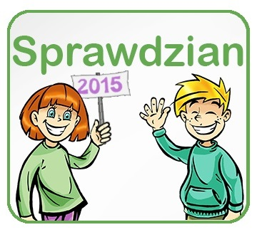

TESTY

Sprawdzian szóstoklasisty
O pierwszym, próbnym sprawdzianie szósto-klasistów dowiedzieliśmy się około dwóch tygodni wcześniej. Zareagowaliśmy pozytywnie. Gdy przyszedł wreszcie ten dzień zaczęliśmy się już bardziej stresować niż przedtem m.in tym, że musieliśmy przyjść na galowo, oraz losować numery ławek, w których będziemy pisali test. Na początku dostaliśmy karteczki z peselem, i numerem ucznia następnie dostaliśmy karty pracy i musieliśmy się zakodować - czarnym długopisem. Po przeczytaniu tekstu, oraz rozwiązaniu pierwszego zadania cały stres minął. Całe testy trwały: język polski i matematyka, łącznie trwała 80 minut, przerwa około 1 godziny i ponownie język angielski, który trwał 45 minut. Po całym teście poszliśmy odpocząć, a potem poszliśmy do domu.

XVI edycję akcji "GÓRA GROSZA"
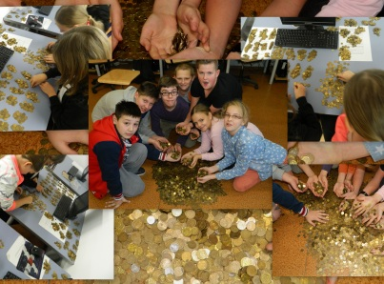
Od dnia 23 listopada do 4 grudnia 2015r., rozpoczęliśmy w naszej szkole XVI edycję akcji "GÓRA GROSZA", której organizatorem jest Towarzystwo Nasz Dom.
Celem akcji jest zebranie funduszy na pomoc dzieciom wychowującym się poza własną rodziną, w tym na tworzenie i dofinansowanie domów dla dzieci, rodzinnych domów dziecka, pogotowi rodzinnych, kwalifikowanych rodzin zastępczych oraz najbardziej potrzebujących domów dziecka, które realizują prorodzinne programy wychowawcze.
Samorząd Uczniowski bardzo zaangażował się w to przedsięwzięcie. Najpierw nagłaśniał całą akcję, aby później móc zbierać pieniądze przynoszone przez uczniów naszej szkoły. Dzieci z klas młodszych przynosiły swoje skarbonki wypełnione po brzegi grosikami, aby wspomóc akcję. Oczywiście uczniowie klas starszych również wrzucali do puszki swoje oszczędności.
190 złotych to kwota zebrana w akcji „Góra Grosza”. Wszystkim, którzy oddali swój „grosik” serdecznie dziękujemy!!!
Opracowali
SU z opiekunem

BEZPIECZNIE BAW SIĘ ZIMĄ !!!
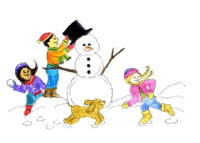
Zanim śnieżek zacznie prószyć i zasypie cały świat.
Przyjmij proszę Przyjacielu, kilka bardzo mądrych rad!
1. Zjeżdżaj na sankach w miejscach oddalonych od jezdni.
2. Pamiętaj, żeby w czasie jazdy na nartach mieć na głowie kask.
3. Do jazdy na nartach wybieraj stoki odpowiednie dla Twoich umiejętności.
4. Nie rzucaj zbyt twardymi śnieżkami. 5. Ślizgaj się tylko w miejscach do tego przeznaczonych. Nie baw się na zamarzniętym jeziorze.
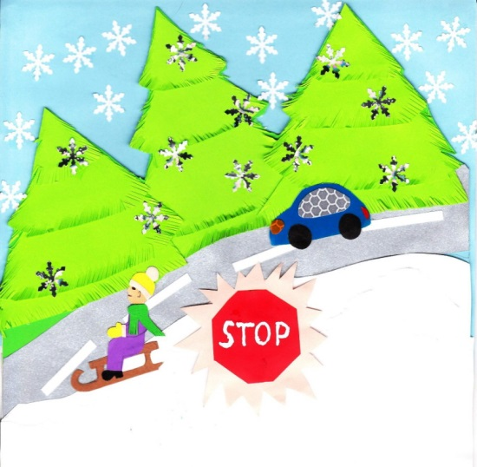
6. Nie baw się na zamarzniętym jeziorze.
7. Nie chodź w przemoczonym ubraniu.
8. Nie oddalaj się z miejsca zabawy bez wiedzy rodziców lub opiekunów.
9. Nie ufaj obcym osobom.
10. Gdy jesteś świadkiem wypadku, zawiadom osobę dorosłą.
11. W razie wypadku lub niebezpiecznej sytuacji, pamiętaj o numerach alarmowych:

POGOTOWIE – 999,
STRAŻ POŻARNA – 998,
POLICJA- 997 ,
Z TEL. KOMÓRKOWYCH - 112

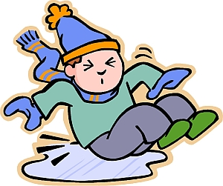
Opracowała
Małgorzata Zięba

Mijający semester
Mijający semestr okazał się niezwykle pracowity, ale również niezwykle interesujący. Obfitował w ciekawe wydarzenia, uroczystości, konkursy, które mieliśmy okazję wspólnie przeżywać. W pierwszym miesiącu po wakacjach, wrześniu, uczniowie naszej szkoły, jak co roku, przystąpili do akcji Sprzątania Świata, brali udział w rekolekcjach parafialnych, a także uczestniczyli w prelekcjach o bezpieczeństwie ruchu drogowego. Zaszczytem, jakiego dostąpiła nasza szkoła, była wizyta Ks. Biskupa Ignacego Deca.

Październik przywitaliśmy świętem pieczonego ziemniaka oraz obchodami dnia chłopca. Dnia 13 października obchodziliśmy uroczysty apel z okazji święta KEN oraz mogliśmy uczestniczyć w pasowaniu pierwszoklasistów. W obchody Dnia Papieskiego, uczniowie mieli okazję przypomnieć sobie postać Św. Jana Pawła II pod czas animowanej ekranizacji o życiu i działalności Karola Wojtyły. Ekscytujący dla naszych uczniów był: tydzień chleba, podczas którego dzieci poznały historię jego wypieku, a także miały okazję posmakować pieczywa. Akcja Dzik, zachęciła dzieci do pomagania zwierzętom w gromadzeniu zapasów na zimę. W październiku nie mogło zabraknąć działań profilaktycznych. Prelekcje ze strażakami, próbna ewakuacja i bezpieczna droga do szkoły pozwoliły uczniom na poszerzenie swej wiedzy w tej dziedzinie. Miesiąc zakończyliśmy w iście hallowenowym nastroju. Dzieci mogły poznać obyczaje tego amerykańskiego święta pod czas lekcji angielskiego, wykonać lampiony z dyni czy wziąć udział w konkursie na przebranie.

Listopad upłynął pod znakiem zdrowego odżywiania. Akcja Jedz zdrowo, żyj zdrowo umocniła w naszych uczniach nawyki zdrowego żywienia. Konkursy na zdrowy jadłospis i zdrowe śniadanie, potwierdziły, że dzieci z naszej szkoły doskonale wiedzą, co należy jeść. Zgodnie z hasłem w zdrowym ciele, zdrowy duch, odbyła się akcja Dzień bez papierosa, gdzie uczniowie mogli wykonać plakaty o szkodliwym wpływie nikotyny na organizm człowieka. Co więcej, uczniowie klas IV-VI odbyli ciekawe warsztaty z psychoterapeutą z zakresu szkodliwości stosowania środków odurzających. O tym, jak ważne jest zdrowie, ale i bezpieczeństwo przekonaliśmy się pod czas spotkania z KRUS-em, na którym dowiedzieliśmy się jak bezpiecznie pracować w gospodarstwach rolnych na wsi. Swoje umiejętności w tej dziedzinie dzieci mogły sprawdzić w trakcie konkursu z wiedzy o bezpieczeństwie. Niezwykle miłym i sympatycznym okazał się Dzień Pluszowego Misia.
Nie zabraknęło również akcentów patriotycznych: Biegi Niepodległościowe, Festiwal Pieśni Patriotycznej i uroczysty apel z okazji Święta Odzyskania Niepodległości umocniły w nas poczucie dumy narodowej. Jak i poprzedni, tak i ten miesiąc zakończyliśmy zabawą, tym razem andrzejkową.

Grudzień rozpoczął się niezwykle emocjonująco, bowiem uczniowie klasy III i VI przystąpili do sprawdzianów próbnych. 6 grudnia odwiedził nas Święty Mikołaj. Jak co roku podarował dzieciom paczki. Radości ze słodkich upominków nie było końca…
Aby nie zapomnieć o tym, co ważne i istotne, uczniowie wzięli udział w szkoleniu z zakresu udzielania pierwszej pomocy.

W atmosferę świąt, wprowadził nas dzień piernika. Aromatyczne wypieki, przygotowane przez nauczycieli, uczniowie mogli nie tylko skosztować, ale również wykonać z nich małe dzieła sztuki, poprzez ciekawe dekoracje ciasteczek. Prezentacja multimedialna o świętach ukazała uczniom z młodszych klas tradycje i zwyczaje obchodów świąt Bożego Narodzenia w różnych zakątkach świata. Zgodnie z hasłem „każdy może zostać Świętym Mikołajem”, dzieci wzięły udział w akcji Góra Grosza.
Opracowała
Anna Łuczak

Sałatka z zupek chińskich
Potrzebne składniki:  • makaron z 2 zupek chińskich  • filet z kurczaka  • puszka kukurydzy  • por  • mała kapusta pekińska | • 2 średnie czerwone papryki ( lub inne kolory)  • majonez  • sól, pieprz  • przyprawa gyros
Sposób wykonania:
Makaron połamać i zalać w misce gorącą wodą. Nie musi być nią cały zakryty. Przykryć i odstawić aż ostygnie. Kurczaka pokroić w kostkę, posypać przyprawą do gyrosa i dokładnie wymieszać.
Podsmażyć na patelni. Przełożyć do miski. Dodać kukurydzę (najpierw trzeba wylać z niej wodę. Kapustę pekińską drobno posiekać, paprykę pokroić na pół i drobno pokroić. Wszystkie warzywa dodać do kurczaka.
Dodać makaron, (jeśli jest jeszcze ciepły trzeba poczekać), przyprawy (sól, pieprz) i majonez cały mały słoik wszystko dokładnie wymieszać.
Rada:
Sałatka bardzo zyskuje, gdy po wymieszaniu wszystkiego odstawi się ją do lodówki, na co najmniej godzinę.

Opracował
Bartek Tyza

HOROSKOP
Ryby 20.02 - 20.03
Będziesz mieć przez jakiś czas pecha. Niektóre rzeczy Ci nie będą wychodzić, ale nie przejmuj się, gdyż to wszystko się zmieni wraz z nadejściem wiosny. Teraz uważaj na siebie i staraj się nie przechodzić pod drabiną i nie rozsypywać soli. Warto zagrać w Lotto, albo wystartować w konkursie-sukces murowany! Uważaj jednak, by swoim postępowaniem nie stracić przyjaciół. Nie zadzieraj nosa! Podczas wakacji czeka Cię niespodzianka.
Waga 23.09. - 23.10.
Nowy Rok to także nowe wyzwania. Czeka Cię mnóstwo pracy, ale na pewno sobie z nią poradzisz. Zdobędziesz doświadczenie i nauczkę na przyszłość. W najbliższym czasie nie planuj dalszych wyjazdów, a jeśli już, musisz pilnować bagażu.

Baran 21.03 - 20.04
Swoim postępowaniem zrażasz do siebie innych. Przestań być sobkiem i leniuchem. Jest nadzieja na zmianę, bo wkrótce spotkasz kogoś, kto Cię zmieni. Musisz mu jednak w tym pomóc. Zdrowie spoko, uważaj jednak na lekcjach w-f. Na koniec pierwszego semestru weźmiesz się ostro do pracy i zarobisz kilka przyzwoitych ocen.

Skorpion 24.10. - 22.11.
Czeka Cię mała zmiana. Coś, co dotyczy szkoły albo rodziny, ulegnie zmianie. Miej nadzieję, że to wyjdzie na Twoją korzyść. Przestań w końcu być mazgajem. Głowa do góry, ze wszystkim sobie poradzisz. Dobre dni to środa i sobota, a szczęśliwe liczby:23,7,11.

Lew 23.07. - 23.08.
Przestań w końcu liczyć na innych i weź się w garść. Przecież potrafisz i nie jesteś żadną ciamajdą! Rozejrzyj się dokładnie, bo ktoś się z Tobą zaprzyjaźnić. Warto to dostrzec! Uważaj w poniedziałki, nie objadaj się wtedy słodyczami, bo będzie mało różowo. Wkrótce czeka Cię spotkanie z dawnymi znajomymi, nie poruszaj drażliwych tematów.

Koziorożec 22.12 - 20.01
W nadchodzącym roku poznasz prawdziwego przyjaciela lub zbliżysz się jeszcze bardziej do tego, którego już masz. Rozejrzyj się także wokół siebie: ktoś czeka na Twoją pomoc, a "zapłata" za nią będzie super. Pamiętaj też o myciu zębów, bo...

Wodnik 21.01 - 19.02
Czeka Cię wielkie szczęście. Jedno z Twoich skrytych marzeń nareszcie się spełni. Bierz się ostro do pracy, bo koniec roku szkolnego może okazać się smutny. Uważaj, z kim się przyjaźnisz, nie zawsze trzeba ufać podszeptom koleżków. Pilnuj portfela! Twoje szczęśliwe liczby to 11,22,33.Wybierz się koniecznie na spacer i to nie samotny. Dowiesz się wielu ciekawych rzeczy o sobie

Byk21.IV. - 20.V.
Ty i Twoje rodzeństwo w okresie świąt przemówicie we wspólnym języku. Dojdziecie do porozumienia, ale nie wiadomo, czy nie na chwilę. Wszystkie Twoje plany się powiodą. Nie zapominaj jednak o swoich zobowiązaniach, bo konsekwencje będą przykre. Więcej uśmiechu i wiary w siebie. Szczęśliwe liczby:3,12,7,1.Szczęśliwy dzień: wtorek. W niedziele uważaj, by nie przesadzić z jedzeniem!

Rak 22.06. 22.07.
Z Twoim zdrowiem może ostatnio nie było najlepiej, ale to się zmieni. Poczujesz dawną siłę i weźmiesz się do pracy, żeby nadrobić zaległości. Więcej uśmiechu. To pomoże Ci zjednać sobie kolegów. Kłopoty, które Cię ostatnio dopadły rozwiążesz bez problemu. Przyjrzyj się swojemu zwierzakowi, potrzebuje Twojej pomocy!

Bliźnięta 21 V. - 21.VI.
To najlepszy okres do realizacji Twoich planów i zamierzeń. Nie odtrącaj rad kolegów, bo mogą okazać się niezwykle cenne. Nie zaniedbuj zdrowia- koniecznie odwiedź dentystę.. Będziesz w złym humorku, ale przyjaciele pomogą Ci dojść do ładu. W końcu pogodzisz się z prawdą i wrócisz do normalności.

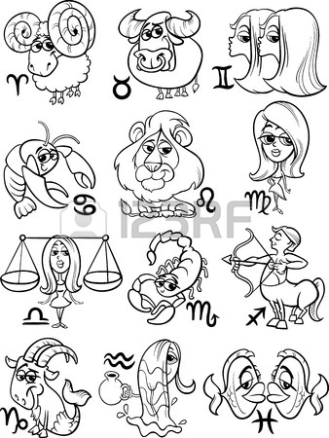Panna 24.08. - 22.09.

To, że coś Ci się nie udało, nie oznacza, że nie możesz się poprawić. Do końca roku jeszcze dużo czasu. Wyciągnij nauczkę i pracuj sumiennie a zakończysz ten rok z wymarzoną średnią. To wspaniały czas na realizację Twoich planów. Wszystko będzie się udawało i obracało w sukces. Zgłoś się do wykonania zadania dla innych - da Ci to ogromną satysfakcję i przyniesie uznanie innych.
Strzelec 23.11. - 21.12.
Ktoś zajdzie Ci za skórę. Będziesz trochę zły na cały świat, ale to przejdzie i otworzysz szerzej oczy. Zobaczysz wtedy, że na świecie jest mnóstwo dobrych ludzi.. Szczęśliwe kolory: zielony i biały. Szczęśliwe liczby:2,13,44.I nie bądź taki zakwaszony!! Swoją postawą zniechęcasz innych. Więcej optymizmu, a wszystko się ułoży po Twojej myśli...

Kącik matematyczny

Sprawdź czy będziesz wiedział:
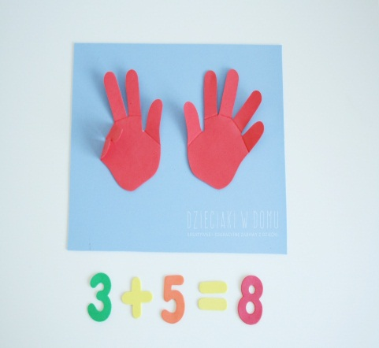

Matematyka online:

www.math.edu.pl
Matematyka - ciekawe zadania matematyczne.

www.cauchy.pl/kolko/
Zadania z matematyki i rozwiązania zadań z matematyki.

http://adonai.pl/relaks/zagadki/
Zagadki, zagadki logiczne, śmieszne zagadki
Ciekawostki:
„Kwadraty magiczne”
Kwadraty magiczne to liczby tak ułożone, że suma każdej kolumny i rzędu jest równa tej samej liczbie. Składają się one z czterech lub więcej pól. Najpopularniejsze maja 9 lub 16 pól. W wieku XV zainteresowanie tymi łamigłówkami rozpowsze- chniło się z Chin do Europy. Jeżeli zwiększymy lub zmniejszymy każdy składnik, jaki zawiera kwadrat magiczny, o pewną liczbę to nadal pozostanie on magiczny.

Na początek znajdź liczbę pasującą do liczb poniżej. Znajdź zasadę –prawidłowość w tych liczbach.
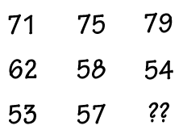

To teraz nieco trudniejsze:
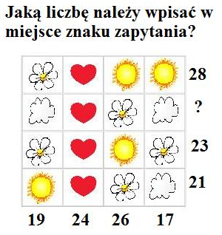

Sudoku, jakie jest każdy widzi. Rozwiąż prawidłowo kolejne pola krzyżówki matematycznej:
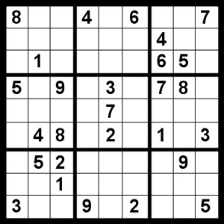

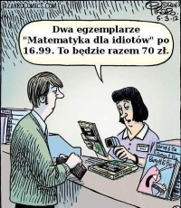

Szef kuchni wydaje polecenie:
Wlej do garnka dwie trzecie wody,
jedną trzecią śmietany
i jedną trzecią koncentratu barszczu.

Na to kucharz:
Szefie,
ale to razem daje cztery trzecie!
Szef:
Nie szkodzi.
Weź większy garnek!

Opracowała
Magda Kłobucka

Powtórka z polskiego

Dowcipy

Nauczyciel języka polskiego pyta uczniów:
- Jak brzmi liczba mnoga do rzeczownika "niedziela"?
- Wakacje, proszę pani!
- Nie rozumiem, jak jeden człowiek może robić tyle błędów?! - dziwi się polonistka, oddając pracę domowa uczniowi.
- Wcale nie jeden - odpowiada uczeń.
Pomagali mi mama i tata.

1. Co się nie kreskuje?
• Zeszytu się nie kreskuje, bo Pani krzyczy...
• Uje się nie kreskuje
• Ja nic nie kreskuję!
2. Napiszemy skuwka czy skówka?
• Może chodzi o stówkę??
• Majówkę??
• Skuwka
3. Wziąć czy wziąść?
• Ja nic nie wziąłem!!!
• Wziąć
• Wziąść
4. Który z wyrazów jest przymiotnikiem?(opisującym właściwość)
• Konik
• Malutki
• Śpi
5. Ile czasów jest w języku polskim?
• Czasy teraźniejsze mamy i tyle.
• No jest dzisiaj, wczoraj i jutro. Czyli trzy czasy.
• Chyba wczasy hihi...

6. Jak brzmi liczba mnoga od słowa "człowiek"?
• Człowieki
• Tłum
• Ludzie
7. "Daj mi plusa!"-jaki to jest tryb?
• Tryb rozkazujący, bo ktoś rozkazuje komuś coś.
• Tryb oznajmiający, ktoś oznajmia, że dostał plusa.
• Tryb przypuszczający, bo to zdarzenie mogłoby się wydarzyć
8. Które ze słów jest rzeczownikiem?(rzeczą)?
• Gdzie
• moje
• okulary?
9. Jakie liczby występują w języku polskim?
• Parzyste, nieparzyste

Dowcip
Na lekcji polskiego:
- Jasiu, powiedz nam, kiedy używamy wielkich liter?
- Kiedy mamy słaby wzrok!

Opracowała
Magda Kłobucka

• Liczba pojedyncza i liczba mnoga
• Większe, wielkie i największy
10. Ja jem. On je. Oni...?
• Oni jemią
• Oni jedzą
• Oni jedają

Osiągnięcia uczniów
Osiągnięcia uczniów w I semestrze roku szkolnego 2015/2016
Konkurs „Bombka Choinkowa” Wiktor Jernutowski I miejsce Mateusz Chromy, II miejsce.
Konkurs na najciekawsze i najlepsze „przebranie Halloweenowe” Dominika Niedźwiecka I miejsce Hania Łuczak oraz Emilka Przyłęcka, II miejsce Patrycja Kosiarska i Zuzia Policht III miejsce.
Dolnośląski Finał w warcabach 100-polowych, których organizatorem było Powiatowe Zrzeszenie LZS w Świdnicy Marek Barabasz II miejsce.
XVII Festiwal Pieśni Patriotycznej Amelia Zielińska, Kaja Ciapa, Hanna Żywiec, Zuzanna Jurga, Nikola Kamińska, Julia Kozów, Emilia Mierzwa, Karoliny Roman
Zawody Judo o Puchar Burmistrza Miasta Dzierżoniów Kornel Mikołajek III miejsce, Nikola Kamińska IV miejsce, Wiktoria Wielg II miejsce
Konkurs „Kartka świąteczna”! Albert Leputa III miejsce Jagoda Piasecka i Kacper Speer wyróżnienie Konkurs piosenki świątecznej pt. ”Zaśpiewajmy kolędę…”zespół wokalny z klas II-III I miejsce zespół wokalny z klas O-I III miejsce
W pierwszym semestrze 2015/2016 roku szkolnego uczniowie naszej szkoły również wzięli udział w konkursie o bezpieczeństwie jak również Ogólnopolskiej Olimpiadzie „Olimpus” z Matematyki i Przyrody - na wyniki czekamy.

